Hygienekonzept

Veranstaltungen: Weihnachtsmärchen „Die Prinzessin auf der Erbse“
am: Sa. 28.11.2020 – 16 Uhr, So. 29.11.2020 – 14:30 Uhr,
Fr. 18.12.2020 – 16:00 Uhr, Sa. 19.12.2020 – 16:00 Uhr, So. 20.12.2020 – 14:30 Uhr
Festsaal am Falkenberg, Langenharmer Weg 90, 22844 Norderstedt

Ergänzung zum Hygienekonzept Veranstaltungen „Festsaal am Falkenberg“ vom 05.08.2020,
Änderung vom 03.09.2020.
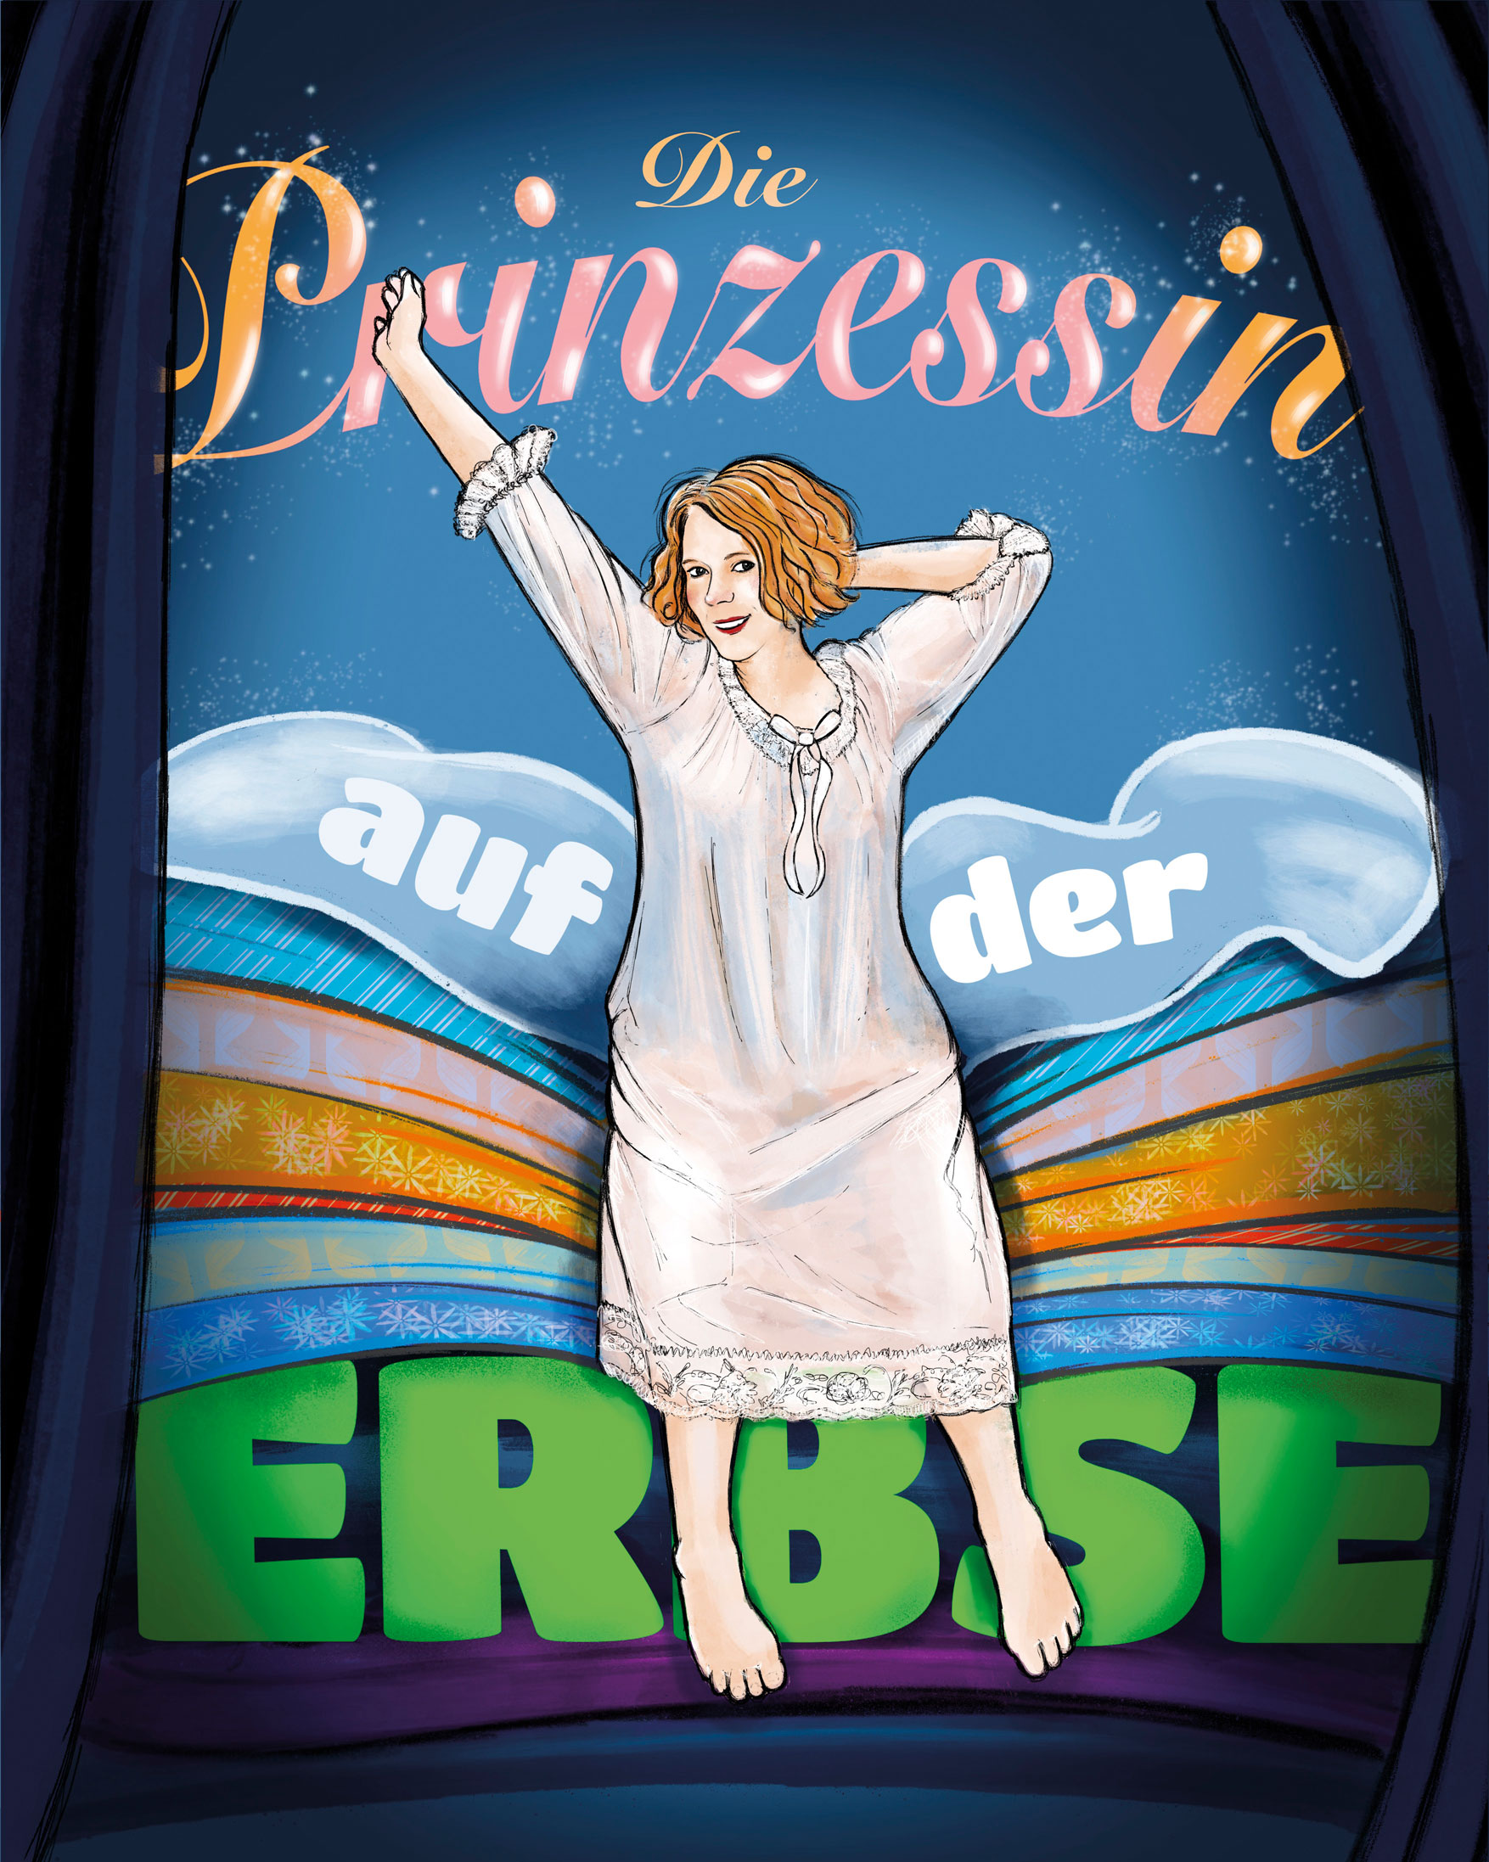
Veranstalter:
Theater Life – jung und creativ in Norderstedt e.V.
Büro: Johann-Hinrich-Wichern-Str. 10,
22844 Norderstedt, www.theaterlife.de

Inhalt
Präambel 2
1. Geltungsbereich 2
2. Beschreibung der Veranstaltung 2
3. Allgemeine Hygienestandards 3
4. Räumliche Gegebenheiten im Festsaal am Falkenberg 3
5. Ablauf für die Zuschauer 4
5.1. Vorverkauf 4
5.2. Am Veranstaltungstag 4
6. Ablauf für Schauspieler*innen 6
7. Ablauf für Veranstaltungsmitarbeiter*innen 7
8. Szenische Anpassung an Corona Maßnahmen 8
9. Meldepflicht 8
10. Erste-Hilfe-Leistungen 8

Präambel

Das vorliegende Hygienekonzept beinhaltet den aktuellsten Stand der bestehenden Bestimmungen und Auflagen durch das Bundesland Schleswig-Holstein und den geltenden Empfehlungen des Robert-Koch-Institutes in der Corona Pandemie. Das Konzept wird regemäßig aktualisiert und in der Änderungshistorie ergänzt.

Das Hygienekonzept für diese Veranstaltung in der Stadt Norderstedt basiert auf der Ersatzverkündigung des Landes Schleswig-Holstein in Kraft am 29.06.2020 und der Ersatzverkündigung, welche am 05. Oktober 2020 in Kraft getreten ist, auf den vom BMAS_SARS-CoV-2-Arbeitsschutzstandard vom 16.04.2020 und auf die DA Schutz vor Corona in der jeweils gültigen Fassung.

1. Geltungsbereich

Das Ziel dieses Hygienekonzeptes ist die Durchführung der Weihnachtsmärchen-Veranstaltungen „Die Prinzessin auf der Erbe“ im November und Dezember 2020 im Festsaal am Falkenberg und der damit verbundenen Sicherstellung, dass die teilnehmenden Zuschauer, Schauspieler*innen und Veranstaltungsbetreuer nicht der Gefahr einer Infektion durch COVID-19 ausgesetzt sind, bzw. durch COVID-19 eine Infektion erleiden.

2. Beschreibung der Veranstaltung

Das Theater Life bietet zur kulturellen Bildung von Kindern und Jugendlichen öffentliche Kinder-
theater-Vorstellungen an. Die Kindertheater-Produktionen werden von einem erwachsenen
Amateurtheater-Ensemble gespielt. Die Cast umfasst 10 Personen und 2 Techniker. Dazu Veranstaltungshelfer, die vorher in Helferteams eingeteilt wurden. Alle Mitwirkenden arbeiten ehrenamtlich.
Die Theaterveranstaltung ist eingestuft in die Risikoklasse IV, Ordnungsstufe 2 – „Sitzung“: einhaltbare Abstände, beschränkte Aktivität, festes/bekanntes Publikum (Sitzcharakter)

3. Allgemeine Hygienestandards
- Personen mit akuten Atemwegserkrankungen oder fieberhaften Erkrankungen dürfen nicht an der Veranstaltung teilnehmen, das Betreten ist zu untersagen.
- Es gelten für alle Zuschauer, Schauspieler*innen und Veranstaltungsbetreuer zu jeder Zeit die Hygiene- und Abstandsregelungen (mindestens 1,5 Meter) sowie die Husten- und Niesetikette. Schilder und Hinweise dazu sind sichtbar im Eingangsbereich der jeweiligen Spielstätte ausgeschildert.
- Die Zuschauer, Veranstaltungsmitarbeiter*innen und Schauspieler*innen tragen auf allen Verkehrsflächen einen Mund-Nasen-Schutz.
- Die Möglichkeit der Handdesinfektion ist beim Betreten der Veranstaltung vorhanden.
- Die Zuschauerzahl ist auf 100 Zuschauer begrenzt.
- Die Kontaktdaten der Teilnehmer*innen werden erfasst.
- Der Mindestabstand von 1,5 m muss während der Veranstaltung gewahrt werden.
- Der Zugang zu den Veranstaltungsorten ist gekennzeichnet und die Gäste müssen sich fest an dem zugewiesenen Platz aufhalten.
- Ein Luftaustausch erfolgt durch eine raumlufttechnische Anlage.

4. Räumliche Gegebenheiten im Festsaal am Falkenberg
- Die Kindertheaterveranstaltungen „Die Prinzessin auf der Erbse“ werden nach den geltenden Hygienekonzepten des Festsaales am Falkenberg der Stadt Norderstedt und der Mehrzwecksäle Norderstedt GmbH (Kulturwerk) vom 05.08.2020/Änderung vom 03.09.2020 durchgeführt.
- Der Festsaal am Falkenberg und Nebenräume werden nach Hygienekonzept vorbereitet:
Einbahnstraßen-System, Aufhängen von Warnschildern, Bereitstellung von Desinfektionsmittel, Bodenmarkern zum Abstandhalten u.a..
- Hier gilt zur Zeit eine Abstandsregelung von 1,5 Metern.
- Die Veranstaltungsräume werden für die o.g. Vorstellungen in Reihenbestuhlung bestuhlt. Die Vorstellungen haben Sitzcharakter. Im Vorwege erwerben die Zuschauer die Eintrittskarten und haben fest zugeteilte Plätze sobald sie das Theater betreten. Es besteht keine freie Platzwahl.
- Um die Abstandsregelung zwischen den Zuschauern zu erreichen, wird jede zweite Reihe nicht genutzt, bzw. aus dem Veranstaltungsraum entfernt. So entsteht ein ausreichender Abstand sowohl vor als auch hinter den einzelnen Zuschauern.
- Es werden feste Sitzplätze eingenommen, die im Laufe der Veranstaltung nicht getauscht werden.
- Auf die Einhaltung des Mindestabstandes wird beim Betreten und Verlassen des Raumes durch Veranstaltungshelfer geachtet.
- Der Mund-Nasen-Schutz wird beim Betreten und Verlassen des Raumes getragen und darf erst am festen Sitzplatz abgelegt werden.
- Der Saal wird mindestens stündlich durch eine Lüftungsanlage gelüftet. Das Foyer und der WC-Bereich kann durch Stoßlüftung gelüftet werden.
- Für die Freitagsvorstellung am 18.12.2020 muss von den Veranstaltungsmitarbeiter*innen eine Desinfektion des Saales (Stuhllehnen, Türgriffe, Lichtschalter) vorgenommen werden, falls vorher eine Nutzung durch das Gymnasium Harksheide erfolgt ist.

5. Ablauf für die Zuschauer
5.1. Vorverkauf
- Die Zuschauer können die Eintrittskarten ausschließlich über das TicketCorner, Rathausallee 60 in Norderstedt erwerben. Sie erhalten beim Kauf ihren festen Sitzplatz zugeteilt und bekommen HardCards und einen Datenerfassungsbogen ausgehändigt.
- Das TicketCorner übernimmt händisch die Einteilung der Sitzplätze, so können Familien zusammen sitzen. Das Zusammensitzen von Gruppen bis 10 Personen ist bei einem Buchungsvorgang möglich. Nach jeder Buchung werden zwei gesperrte Plätze im Bestuhlungsplan vermerkt. So wird ein Sicherheitsabstand zwischen den Zuschauergruppen gewährleistet.
- Familien/Gruppen dürfen bis zu 10 Personen nebeneinandersitzen, soweit diese als Gruppe ihr Einverständnis erteilen und die Karten in einer Gruppenbestellung kaufen.

5.2. Am Veranstaltungstag
- Programmzettel werden vor dem Betreten der Zuschauer des Raumes durch Veranstaltungsmitarbeiter*innen auf die Plätze verteilt. Die Verteilenden desinfizieren ihre Hände unmittelbar vorher.
- Die Zuschauer dürfen das Veranstaltungsgelände nicht betreten wenn sie
  - Kontakt zu einer mit dem Corona Virus infizierten Person hatten oder besteht, wenn seit dem letzten Kontakt noch nicht 14 Tage vergangen sind, oder
  - die typischen Symptome einer Infektion mit dem Corona Virus, namentlich Geruchs- und Geschmacksstörungen, Fieber, Husten sowie Halsschmerzen, aufweisen
- Des Weiteren werden folgende Punkte durch die Besucher der Veranstaltung anerkannt:
  - die gründliche Handhygiene und die Hust- und Niesetikette sind verpflichtend einzuhalten;
  - den Aushängen ist Folge zu leisten;
  - die geltenden Abstands- und Hygieneregeln sind während der Anwesenheit auf der Veranstaltung verpflichtend einzuhalten;
  - Es ist ein geeigneter Mund-Nasenschutz (Maske) zu tragen. Ausgenommen sind Kinder bis zum vollendeten 6. Lebensjahr und Personen, die aufgrund einer körperlichen, geistigen oder psychischen Beeinträchtigung keine Mund-Nasen-Bedeckung tragen können. Ein entsprechendes Attest ist vorzulegen.
- Es können nur Zuschauer mit im Vorverkauf erworbenen Karten den Raum betreten. Eine
Tageskasse ist nicht vorgesehen.
- Vor Betreten des Veranstaltungsraumes werden die Daten der Zuschauer erfasst. Dieses geschieht durch Veranstaltungsmitarbeiter*innen vor der Eingangstür durch Einsammeln der bei dem Vorverkauf mitgegebenen Datenerfassungsbögen. Sollte dieser vergessen worden sein, muss ein neuer Zettel vor Betreten des Veranstaltungsraumes ausgefüllt werden.
- Der Eingang in den Festsaal am Falkenberg erfolgt nur über den Haupteingang (beide Flügel werden geöffnet).
- Nach Betreten des Hauses sind unverzüglich die Sitzplätze im Theatersaal aufzusuchen. Es soll möglichst keine Begegnung stattfinden. Ein Aufenthalt oder Flanieren im Foyer ist nicht erwünscht.
- Die Besuchergarderoben sind nicht geöffnet. Die Zuschauer nehmen ihre Jacken mit auf ihre Plätze.
- Vor der Vorstellung kann durch eine Person einer Gruppe alkoholfreie Getränke gekauft werden, die dann im Saal getrunken werden können.
- Es gibt zwei Toilettenbereiche. Das Betreten der Räumlichkeiten der WC/Toiletten im vorderen Bereich (Haupteingang) ist mit max. 2 Personen und im hinteren Bereich mit max. 5 Personen gleichzeitig gestattet.
- Die Veranstaltung hat Sitzcharakter. So bleiben die Zuschauer die ganze Zeit auf den vorgegebenen Plätzen. Ein Herumlaufen im Saal ist nicht gestattet. Auf dem Sitzplatz darf die Maske entfernt werden.
- Das Theaterstück „Die Prinzessin auf der Erbse“ wird ohne Pause gespielt.
- Nach Beendigung des Theaterstückes verlassen die Zuschauer zügig das Veranstaltungsgelände. Der Ausgang wird über den Parkplatz/Gymnasium Harksheide geleitet. Dabei achten die Veranstaltungsmitarbeiter*innen darauf, dass der Abstand eingehalten wird und es zu keiner Gruppenbildung kommt.
- Die Zuschauer werden nicht von den Schauspieler*innen verabschiedet. Es wird zu keinem Kontakt zwischen Schauspieler*innen und Publikum kommen (keine Small-Talks, keine Autogramme, keine Fotos).

6. Ablauf für die Schauspieler*innen
Die Schauspieler*innen proben nach dem Hygienekonzept für Probenbetrieb des Theater Life. Für die Aufführungen gilt insbesondere:
- Die Schauspieler*innen dürfen das Veranstaltungsgelände nicht betreten wenn sie
  - Kontakt zu einer mit dem Corona Virus infizierten Person hatten oder besteht, wenn seit dem letzten Kontakt noch nicht 14 Tage vergangen sind, oder
  - die typischen Symptome einer Infektion mit dem Corona Virus, namentlich Geruchs- und Geschmacksstörungen, Fieber, Husten sowie Halsschmerzen, aufweisen
- Des Weiteren werden folgende Punkte durch die Schauspieler*innen anerkannt:
  - die gründliche Handhygiene und die Hust- und Niesetikette sind verpflichtend einzuhalten;
  - den Aushängen ist Folge zu leisten;
  - die geltenden Abstands- und Hygieneregeln sind während der Anwesenheit auf der Veranstaltung verpflichtend einzuhalten;
  - Es ist ein geeigneter Mund-Nasenschutz (Maske) zu tragen. Ausgenommen sind Kinder bis zum vollendeten 6. Lebensjahr und Personen, die aufgrund einer körperlichen, geistigen oder psychischen Beeinträchtigung keine Mund-Nasen-Bedeckung tragen können. Ein entsprechendes Attest ist vorzulegen.
- Bei Ankunft im Festsaal am Falkenberg müssen alle Beteiligten ihre Hände desinfizieren.
- Bei allen Wegen und Aufenthalten im Festsaal am Falkenberg herrscht Maskenpflicht, dies gilt auch bei Aufbau und Abbau des Bühnenbildes und Einrichtung und Räumen der Garderobe und Besprechungen.
- In den Künstlergarderoben haben nur Akteure Zutritt und ein Aufenthaltsrecht. Es sind max. 10 Personen pro Raum zulässig. Die einzelnen Schauspieler*innen bekommen in der Garderoben einen festen Stuhl zugeteilt. Die Stühle der Schauspieler*innen stehen auf Abstand. Der Abstand der Schauspieler*innen untereinander ist einzuhalten.
- Zu den Vorstellungen kommen die Schauspieler*innen bereits geschminkt und im Kostüm. Die Schauspieler*innen bekommen die Kostüme und Schminkutensilien vom Theater Life gestellt und diese werden bei den Schauspieler*innen zuhause verwahrt.
- Die Schauspieler*innen benutzen nur das Künstler-WC, max. 1 Person darf sich dort aufhalten.
- Das Headset wird vom Schauspieler*innen eigenhändig im Saal angelegt. Die Headsets befinden sich in einzelnen Kästen, die nur vom Schauspieler*innen geöffnet werden. Nach jeder Nutzung desinfizieren die Schauspieler*innen die Mikros und Aufbewahrungskästen.
- Hinter der Bühne befindet sich Handdesinfektionsmittel. Sobald Schauspieler*innen die Bühne betreten, werden die Hände desinfiziert. Gerade, wenn Requisiten genutzt werden.
- Während der Vorstellung bleiben die beiden Türen der Garderoben geöffnet. Die Schauspieler*innen bleibt auf seinem Sitzplatz bis zum Auftritt. Der Schauspieler*innen kann zum Aufenthalt seinen Stuhl in das Foyer stellen, da das Foyer größer und besser zu lüften ist. Zum Vorstellungsende wird der Stuhl wieder in die Garderobe gebracht. Bei Bewegung hinter der Bühne, z.B. Toilettengang, herrscht Maskenpflicht.
- Während des Spiels auf der Bühne darf die Maske abgenommen werden, da Abstände inszeniert sind. Optimalerweise wird die Maske auf der Bühne durch ein Gesichtsvisier oder Kinnvisier ersetzt.
- Hinter den Kulissen werden Abstandsmarker geklebt, damit die Schauspieler*innen auf Abstand auf den Auftritt warten.
- Nach der Vorstellung gehen die Schauspieler*innen in die Garderobe und warten, bis die Zuschauer die Räumlichkeiten verlassen haben.
- Nach der Veranstaltung desinfizieren die Schauspieler*innen die Garderoben und verlassen diese auf Abstand ohne Gruppenbildung.

7. Ablauf für die Veranstaltungsmitarbeiter*innen
Die Veranstaltungsmitarbeiter*innen sind umfassend zu informieren und zu unterweisen, insbesondere mit Hinweis auf die durch die Corona-Pandemie bedingten Änderungen der Arbeitsabläufe und Vorgaben für die jeweiligen Veranstaltungsbereiche.

- Die Veranstaltungsmitarbeiter*innen dürfen das Veranstaltungsgelände nicht betreten wenn sie
  - Kontakt zu einer mit dem Corona Virus infizierten Person hatten oder besteht, wenn seit dem letzten Kontakt noch nicht 14 Tage vergangen sind, oder
  - die typischen Symptome einer Infektion mit dem Corona Virus, namentlich Geruchs- und Geschmacksstörungen, Fieber, Husten sowie Halsschmerzen, aufweisen.
- Bei Ankunft im Festsaal am Falkenberg müssen alle Beteiligten ihre Hände desinfizieren.
- Des Weiteren werden folgende Punkte durch die Veranstaltungsmitarbeiter*innen anerkannt:
  - Die gründliche Handhygiene und die Hust- und Niesetikette sind verpflichtend einzuhalten.
  - Den Aushängen ist Folge zu leisten.
  - Die geltenden Abstands- und Hygieneregeln sind während der Anwesenheit bei der Theaterveranstaltung verpflichtend einzuhalten.
  - Während der Veranstaltung ist von den Veranstaltungsmitarbeiter*innen ein geeigneter Mund-Nasenschutz (Maske) zu tragen.
- Bei eventuellem Getränkeverkauf an das Publikum: siehe „Punkt 7. Hygieneregeln Tresennutzung“ des Hygienekonzeptes Festsaal am Falkenberg.

8. Szenische Anpassung an Corona-Hygienemaßnahmen
(1) Das Theaterstück „Die Prinzessin auf der Erbse“ wird mit Abstand der Schauspieler*innen untereinander auf der Bühne inszeniert. Zum zusätzlichen Schutz tragen die Schauspieler*innen Gesichtsvisiere oder Kinnvisiere
(2) Es wird nicht gesungen. Die Schauspieler*innen haben den Gesang vorher im Tonstudio aufgenommen. Der Gesang wird über Vollplayback abgespielt.
(3) Es wird auf der Bühne nicht getanzt. Es werden einfachste musikunterstützende Bewegungen durchgeführt. Diese sind auf Abstand inszeniert.
(4) Auf der Bühne werden durch RollUp Folien Nischen gebaut, die den Abstand der Schauspieler*innen untereinander verkleinern können.
(5) Die Auf- und Abgänge der Schauspieler*innen sind festgelegt. Eine Überschneidung wird ausgeschlossen.
(6) Die Schauspieler*innen erhalten eigene Requisiten. Ein gemeinsames Requisitenspiel entfällt.
(7) Kontakt zwischen Schauspieler*innen und Zuschauern wird vermieden (keine Verfolgungsjagd durch den Zuschauerraum, keine Beteiligung der Kinder auf der Bühne).
(8) Der Abstand zwischen Akteuren und Zuschauern beträgt 4 Meter.

9. Meldepflicht
Aufgrund der Coronavirus-Meldepflichtverordnung i. V. m. § 8 und § 36 des Infektionsschutzgesetzes ist sowohl der Verdacht einer Erkrankung als auch das Auftreten von COVID-19 Fällen dem jeweils zuständigen Gesundheitsamt zu melden. Nach Bestätigung einer Corona-Erkrankung sind die weiteren Schritte in Abstimmung mit dem zuständigen Gesundheitsamt einzuleiten.

10. Erste-Hilfe-Leistungen
Grundsätzlich gelten bei Erste-Hilfe-Leistungen vorrangig die entsprechenden Hygiene- und Abstandsregeln. Kontakte sollten unbedingt auf das nötigste Maß beschränkt werden. Je nach Einstufung des medizinischen Notfalls, müssen weitere Maßnahmen individuell entschieden werden, was u.U. zu Abweichungen der Abstandregeln führen kann, jedoch nur unter strengster Einhaltung der Hygieneregeln!

Norderstedt, 26.10.2020

Ersteller/in: Theater Life – jung und creativ in Norderstedt e.V., Silke Ahrens-Rapude

